Лабораторная работа №2
  - Математическое моделирование
Дикач Анна Олеговна НПИбд-01-22
Содержание

Список иллюстраций

Список таблиц

1 Цель работы
- Провести аналогичные рассуждения и вывод дифференциальных уравнений, если скорость катера больше скорости лодки в n раз (значение n задайте самостоятельно)
- Построить траекторию движения катера и лодки для двух случаев. (Задайте самостоятельно начальные значения) Определить по графику точку пересечения катера и лодки.

2 Выполнение лабораторной работы
- Задача вариант 10
На море в тумане катер береговой охраны преследует лодку браконьеров. Через определенный промежуток времени туман рассеивается, и лодка обнаруживается на расстоянии 6,8 км от катера. Затем лодка снова скрывается в тумане и уходит прямолинейно в неизвестном направлении. Известно, что скорость катера в 2,8 раза больше скорости браконьерской лодки. - Запишите уравнение, описывающее движение катера, с начальными условиями для двух случаев (в зависимости от расположения катера относительно лодки в начальный момент времени). - Постройте траекторию движения катера и лодки для двух случаев. - Найдите точку пересечения траектории катера и лодки
- Для начала запишем уравнение, которое описывает движение катера, задаём начальные точки. s = 0 и x = 0 место нахождения браконьеров, $x_{k0}=k$ место нахождения лодки охраны.
- Для вычислений будем использовать полярные координаты, где полюс - место обнаружения браконьеров $x_{k0}$ ($θ=x_{k0}=0$). Полярная ось направлена через начальное положение катера береговой охраны.
- Траектория катера должна быть построена так, чтобы катер и лодка всегда находились на одинаковом расстоянии от полюса $θ$. Только в этом случае их траектории пересекутся. Для этого катер сначала движется прямолинейно до тех пор, пока не окажется на том же расстоянии от полюса, что и лодка. Затем катер начинает двигаться по окружности, удаляясь от полюса с той же скоростью, что и лодка.
- Чтобы определить расстояние $x$ (точку, после которой катер начнет движение по окружности), составим уравнение. Пусть через время катер и лодка окажутся на одинаковом расстоянии $x$ от полюса. За это время лодка пройдет расстояние $x$, а катер — $k−x$ (или $k+x$, в зависимости от начального положения катера относительно полюса). Время, за которое они пройдут эти расстояния, вычисляется как $\frac{x}{v}$ или $ $ во втором случае $\frac{k+x}{2.8v}$. Поскольку время одинаково, получаем уравнения:
$$\frac{x}{v}=\frac{k−x}{2.8v} \text{(первый случай)}$$
$$\frac{x}{v}=\frac{k+x}{2.8v} \text{(второй случай)}$$
Из этих уравнений находим два значения $ x_1 = $ и $ x_2 = $. Далее задача решается для обоих случаев.
- Когда катер окажется на том же расстоянии от полюса, что и лодка, он переходит от прямолинейного движения к движению по окружности, удаляясь от полюса со скоростью лодки $v$. Для этого скорость катера раскладывается на две составляющие: $ v_{r}$ — радиальная скорость и $v_{} $ — тангенциальная скорость. Радиальная скорость — это скорость удаления катера от полюса, $v_r = $. Чтобы она совпадала со скоростью лодки, полагаем $ = v $.
Тангенциальная скорость — это линейная скорость вращения катера вокруг полюса. Она равна произведению угловой скорости $ $ на радиус r , то есть $r $. Получаем:
$$v_{τ}=\sqrt{7.84v^{2}−v^{2}}=\sqrt{6.84}v$$
Отсюда следует:
$$r\frac{dθ}{dt}=\sqrt{6.84}v$$
- Решение задачи сводится к системе дифференциальных уравнений:
$$\left\{\begin{matrix} & \frac{dr}{dt}=v \\ & r\frac{dθ}{dt}=\sqrt{6.84}v\end{matrix}\right.$$
С начальными условиями для первого случая:
$$\left\{\begin{matrix} & θ_{0}=0 \text{(1)} \\ & r_{0}=\frac{6.8}{1.8}\end{matrix}\right.$$
И для второго случая:
$$\left\{\begin{matrix} & θ_{0}=−π \text{(2)} \\ & r_{0}=\frac{6.8}{3.8}\end{matrix}\right.$$
Исключив из системы производную по s, переходим к уравнению:
$$\frac{dr}{dθ}=\frac{r}{\sqrt{6.84}}$$
Начальные условия остаются неизменными. Решив это уравнение, получим траекторию движения катера в полярных координатах.ё
- Переходим к построению математической модели Начинаем с начальных условий
k = 6.8 // расстрояние от лодки до катера
s = 0:0.01:10 // положение ложки браконьеров fi = 3pi/4ё fl(s)=tan(fi)s // движение катера браконьеров
f(u, p, s) = u/sqrt(7.84) // описание траетории катера береговой охраны
x1 = k/1.8 tetha1 = (0.0, 2*pi) // начальные условия для первого случая x2 = k/3.8 tetha2 = (-pi, pi) // начальные условия для второго случая
- Строю решение для первого случая (рис. 1)
s1=ODEProblem(f, x1, tetha1) sol1 = solve(s1, Tsit5(), saveat=0.01)
plot(sol1.t, sol1.u, proj=:polar, lims=(0,2), label=“the trajectory of the boat”) plot!(fill(fi, length(s)), fl.(s), label=“boat traectory”)
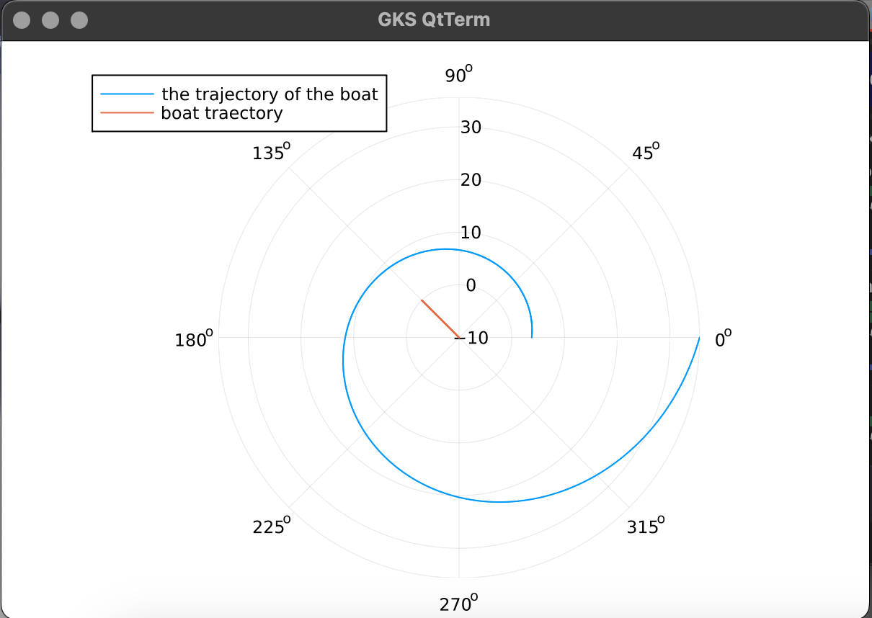
Рис. 1: Решение первого случая
- Строю решение для второго случая (рис. 2)
s2=ODEProblem(f, x2, tetha2) sol2=solve(s2, Tsit5(), saveat=0.01)
plot(sol2.t, sol2.u, proj=:polar, lims=(0,7), label=“the trajectory of the boat”) plot!(fill(fi, length(s)), fl.(s), label =“boat trajectory”)
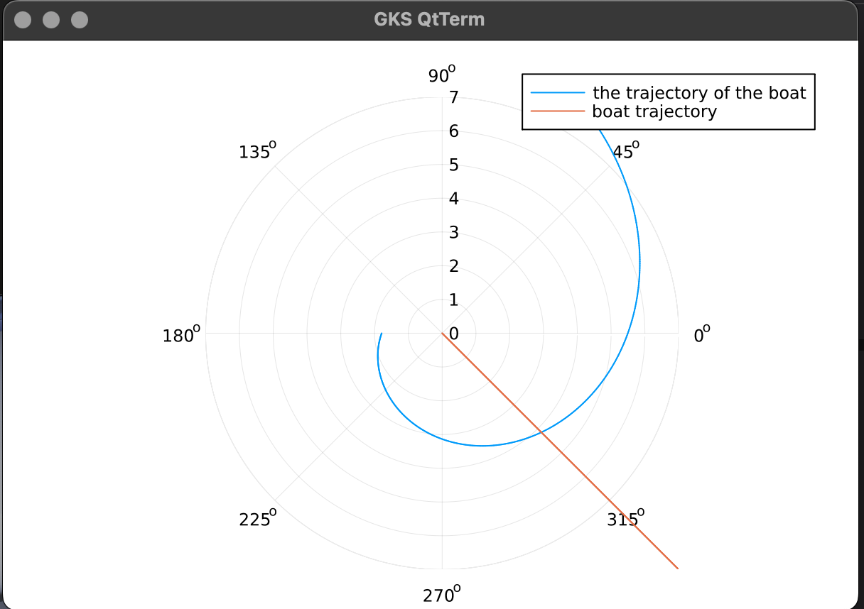
Рис. 2: Решение второго случая

3 Вывод
Провела серию рассуждений, вывела дифференциальные уравнения, построила траекторию движения катера и лодки для 2-х случаев.

